附件2

兴国县卫生健康服务中心2022年单位预算编制说明

目 录

第一部分 兴国县卫生健康服务中心概况
一、单位主要职责
二、单位基本情况
第二部分 兴国县卫生健康服务中心预算情况说明
一、2022年单位预算收支情况说明
二、2022年“三公”经费预算情况说明
第三部分 兴国县卫生健康服务中心预算表
一、《收支预算总表》
二、《部门收入总表》
三、《部门支出总表》
四、《财政拨款收支总表》
五、《一般公共预算支出表》
六、《一般公共预算基本支出表》
七、《一般公共预算“三公”经费支出表》
八、《政府性基金预算支出表》
九、《国有资本经营预算支出表》
十、部门整体支出绩效目标表
十一、《项目支出绩效目标表》
第四部分 名词解释
第一部分 兴国县卫生健康服务中心概况

一、单位主要职责
为加强卫生健康服务职能，进一步提升全民健康素养，强化卫生健康人才队伍建设，主要承担计划生育管理和服务;健康教育与健康促进、卫生健康新闻宣传活动的组织实施、业务培训和有关技术指导工作并承担健康教育与健康促进相关监测评估工作;爱国卫生、健康城市相关技术指导工作:组织开展地方病防治及监测工作:组织开展老年活动及老龄健康服务工作;协助开展行业专业人才队伍建设等职能。
二、单位基本情况
2022年兴国县卫生健康服务中心内设处室__1__个，包括：_业务科_。编制人数小计_34_人,其中：行政编制人数__0__人,参照公务员管理的事业编制人数__0__人,全部补助事业编制人数_34_人,自收自支编制人数__0__人。实有人数小计_32_人,其中：在职人数小计_32_人,行政在职人数_0_人,参照公务员管理的事业单位在职人数_0_人,全部补助事业在职人数_32_人。离休人数小计__0_人,退休人数小计_12_人,退职人员_0_人,遗属人数__1_人。在校学生_0_人,其中：本科生人数_0_人，专科生人数_0_人（非学校单位删除）。
第二部分 兴国县卫生健康服务中心预算情况说明

一、2022年单位预算收支情况说明
（一）收入预算情况
2022年本单位收入预算总额206.69万元，较上年预算安排增29.88万元，增14%。增减变化主要原因是：机构改革老龄办与爱卫办合并人员增加。
具体为：财政拨款收入144.07万元，占收入预算总额的70%，一般公共预算结转结余62.63万元，占收入预算总额的30%，较上年预算安排增1.47万元，增减变化主要原因是：机构改革老龄办与爱卫办合并人员增加。
（二）支出预算情况
2022年本单位支出预算总额206.69万元，较上年预算安排增29.88万元，增14%。增减变化主要原因是：机构改革老龄办与爱卫办合并人员增加。具体为：
按支出项目类别及经济分类科目划分：基本支出115.52万元，较上年预算安排减4.02万元，其中：遗属补助减少1人和公用经费减少；项目支出91.18万元，较上年预算安排增33.91万元，其中：基本公共卫生项目增加。
按支出功能分类科目划分：社会保障和就业支出12.46万元，占支出预算总额的6%，较上年预算安排减1.6万元，增减变化主要原因是：遗属补助减少1人。卫生健康支出146.13万元，占支出预算总额的70%，较上年预算安排减50.65万元，增减变化主要原因是：基本公共卫生资金支出减少。城乡社区支出5.76万元，占支出预算总额的2.7%，较上年预算安排增加5.76万元，增减变化主要原因是：上年度没有城乡社区支出。住房保障支出11.23万元，占支出预算总额的5.4%，较上年预算安排增加3.7万元，增减变化主要原因是：机构改革老龄办与爱卫办合并人员增加。其他支出31.11万元，占支出预算总额的15%，较上年预算安排增加31.11万元，增减变化主要原因是：上年度没有其他支出。
（三）财政拨款支出情况
2022年本单位财政拨款支出预算109.96万元，占本年支出预算额的53%，，较上年预算安排减76.33万元，减36%。增减变化主要原因是：人员增少。具体为：
按支出经济分类科目划分：基本支出109.96万元，较上年预算安排减0.3万元，其中：社会保障和就业支出10.85万元，占财政拨款支出预算总额的9.8%，卫生健康支出87.88万元，占财政拨款支出预算总额的79.9%，住房保障支出11.23万元，占财政拨款支出预算总额的10.2%；项目支出91.18万元，较上年预算安排增13.18万元，其中：基本公共卫生51.99万元，老龄卫生健康事务2.32万元，城乡社区支出5.76万元，其他支出31.11万元。
按支出功能分类科目划分：工资福利支出101.03万元，占财政拨款支出预算总额的91.8%，较上年预算安排减1.73万元，增减变化主要原因是：人员调出。商品和服务支出6.8万元，占财政拨款支出预算总额的6.1%，较上年预算安排减0.2万元，增减变化主要原因是：人员调出。对个人和家庭的补助支出0.93万元，占财政拨款支出预算总额的0.8%，较上年预算安排增减0万元。资本性支出1.2万元，占财政拨款支出预算总额的1%，较上年预算安排增减0万元。
（四）政府性基金情况
无政府性基金预算拨款安排的支出。
（五）国有资本经营情况
2022年本单位国有资本经营支出预算为0万元，本单位无国有资本经营预算收入。
（六）机关运行经费等重要事项的说明
2022年单位机关运行费预算 0万元，比2021年(上一年度）预算增加 0万元，增长（下降） 0 ％。
按照《地方预决算公开操作规程》明确的口径，机关运行费指各部门的公用经费，包括办公及印刷费、邮电费、差旅费、会议费、福利费、日常维修费、专用材料及一般设备购置费、办公用房水电费、办公用房取暖费、办公用房物业管理费、公务用车运行维护费以及其他费用。
（七）政府采购情况
2022年单位政府采购总额 1.2 万元，其中：政府采购货物预算 1.2 万元、政府采购工程预算 0 万元、政府采购服务预算 0 万元。
（八）国有资产占有使用情况
截至2022年12月31日本单位共有车辆 0 辆，其中：一般公务用车 0 辆、执法执勤用车 0 辆。
2022年本单位预算安排购置车辆 0 辆，安排购置单位价值200万元以上大型设备具为： 0 。
（九）绩效目标设置情况
2022年实行绩效目标管理的项目0个，涉及资金0万元。
二、2022年“三公”经费预算情况说明
2022年本单位“三公”经费一般公共预算安排3万元。其中：
因公出国（境）费0万元，比上年增（减）0万元，主
要原因是： 与上年安排保持一致。
公务接待费0万元，比上年增（减）0万元，主要原因
是：与上年安排保持一致。
公务用车运行维护费0万元，比上年增（减）0万元，
主要原因是：与上年安排保持一致。
公务用车购置费0万元，比上年增（减）0万元，主要
原因是：与上年安排保持一致。

第三部分 兴国县卫生健康服务中心2022年预算表
一、《收支预算总表》
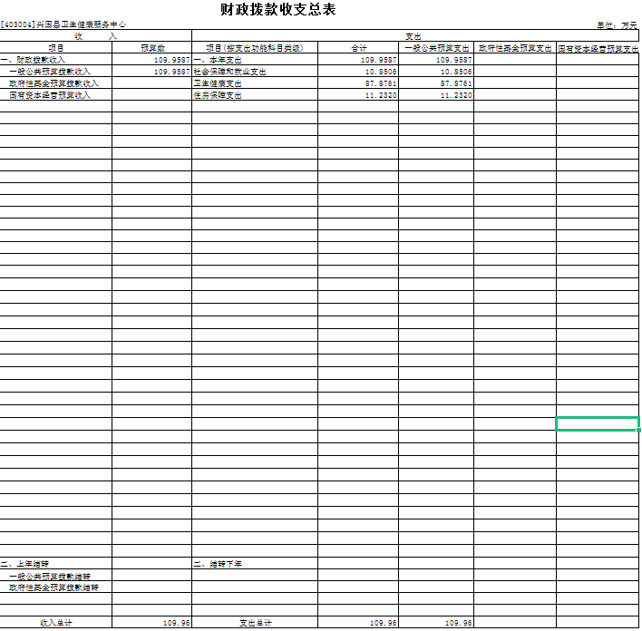

- 《部门收入总表》
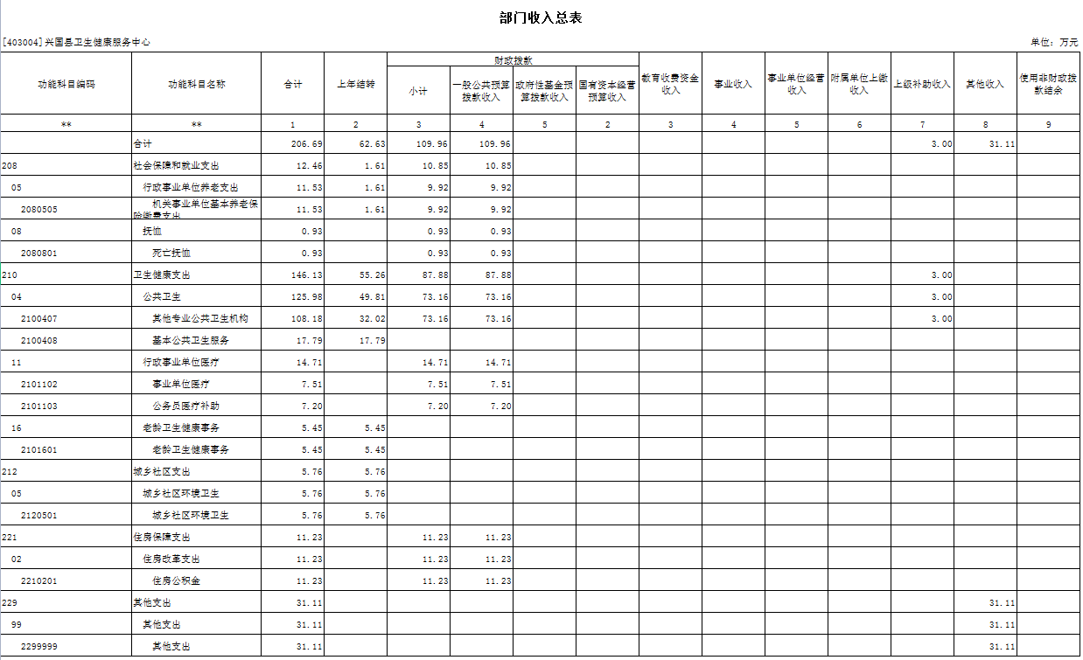

- 《部门支出总表》
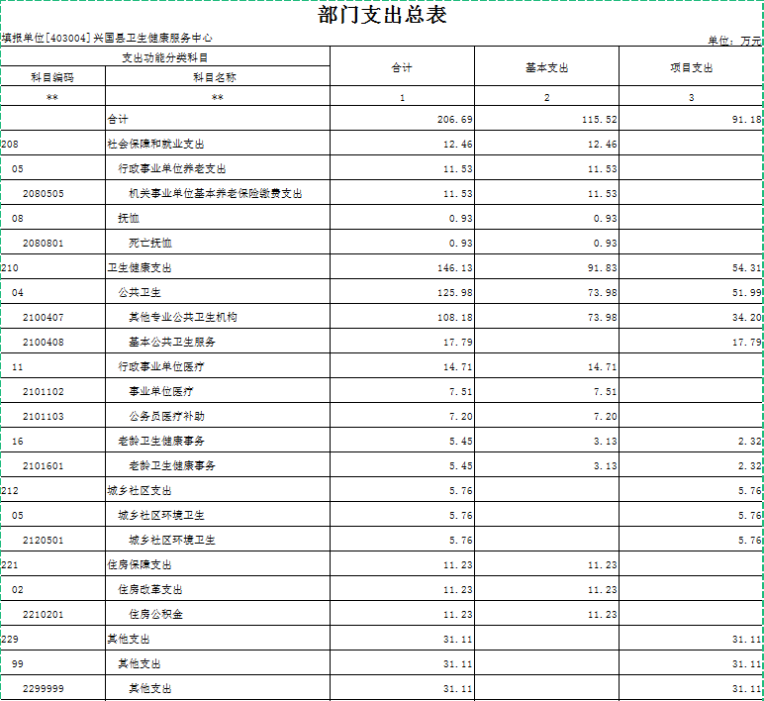

- 《财政拨款收支总表》
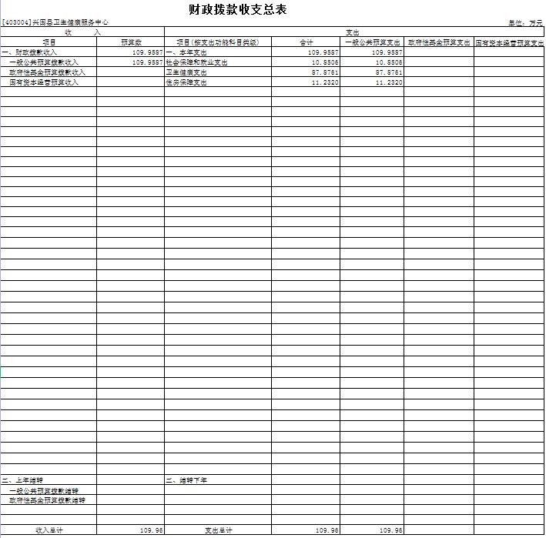

- 《一般公共预算支出表》
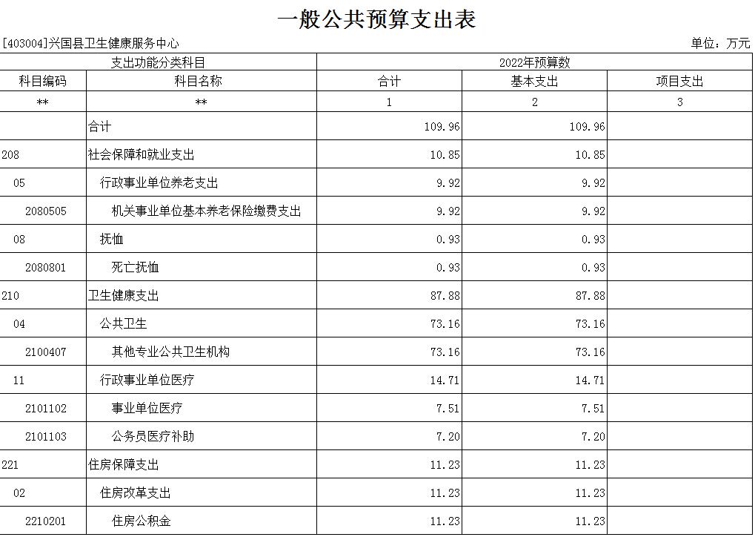

- 《一般公共预算基本支出表》
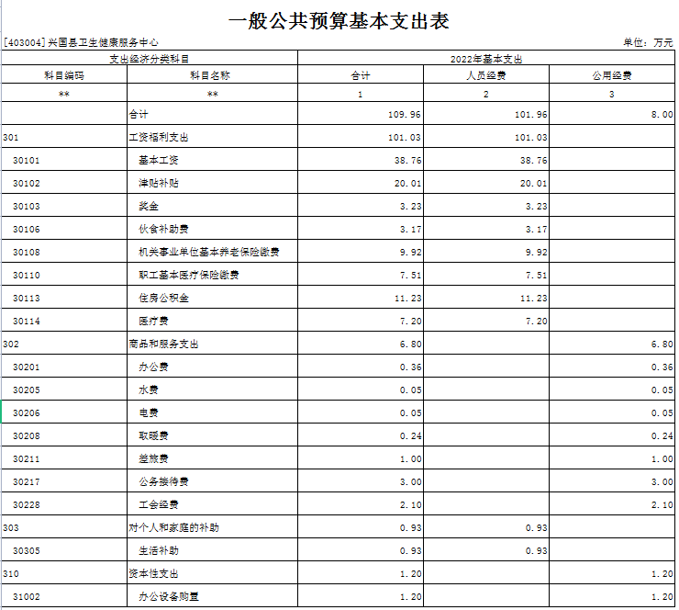

- 《一般公共预算“三公”经费支出表》
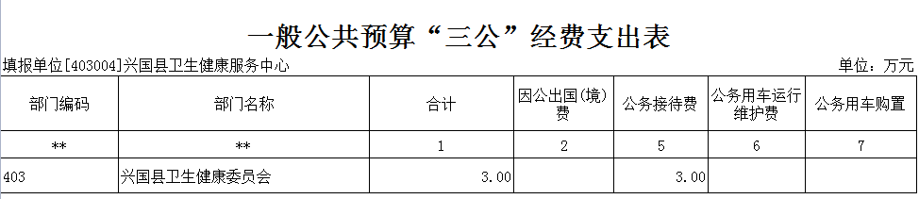

- 《政府性基金预算支出表》
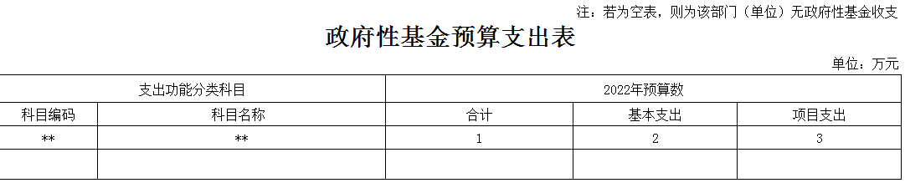

- 《国有资本经营预算支出表》
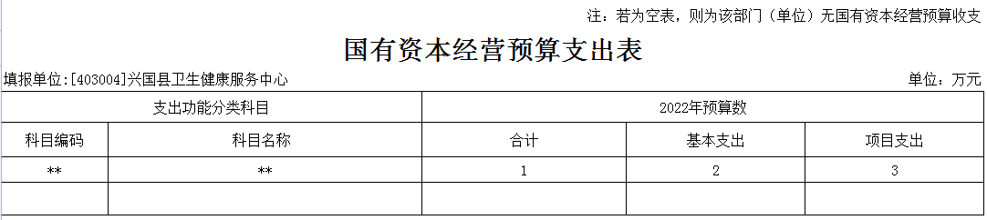

- 《部门整体支出绩效目标表》
无

- 《项目支出绩效目标表》
无

第四部分 名词解释

一、收入科目
各部门结合实际进行解释。
（一）财政拨款：指县本级财政当年拨付的资金。
（二）事业收入：指事业单位开展专业业务活动及辅助活动取得的收入。
（三）事业单位经营收入：指事业单位在专业业务活动及辅助活动之外开展非独立核算经营活动取得的收入。
（四）其他收入：指除财政拨款、事业收入、事业单位经营收入等以外的各项收入。
（五）附属单位上缴收入：反映事业单位附属的独立核算单位按规定标准或比例缴纳的各项收入。包括附属的事业单位上缴的收入和附属的企业上缴的利润等。
（六）上级补助收入：反映事业单位从主管部门和上级单位取得的非财政补助收入。
（七）使用非财政拨款结余：填列历年滚存的非限定用途的非统计财政拨款结余弥补2022年收支差额的数额。
（八）上年结转和结余：填列2021年全部结转和结余的资金数，包括当年结转结余资金和历年滚存结转结余资金。
二、支出科目
对部门或单位预算中涉及的支出功能分类科目（明细到项级），结合部门实际，参照《2022年政府收支分类科目》的规范说明行解释。
（一）行政运行：反映行政单位（事业单位）的基本支出。
（二）一般行政管理事务：反映行政单位（包括事业单位）未单独设置项级科目的其他项目支出。
（三）机关事业单位基本养老保险缴费支出：反映机关事业单位实施养老保险制度由单位缴纳的基本养老保险费的支出。
（四）行政单位医疗：反映行政事业单位基本医疗保险缴费经费。
（五）事业单位医疗：反映财政部门集中安排的事业单位基本医疗保险缴费经费。
（六）死亡抚恤：反映单位遗属人员生活补助。
（七）其他资本性支出：反映的用于购置固定资产以及构建基础设施所发生的支出。

